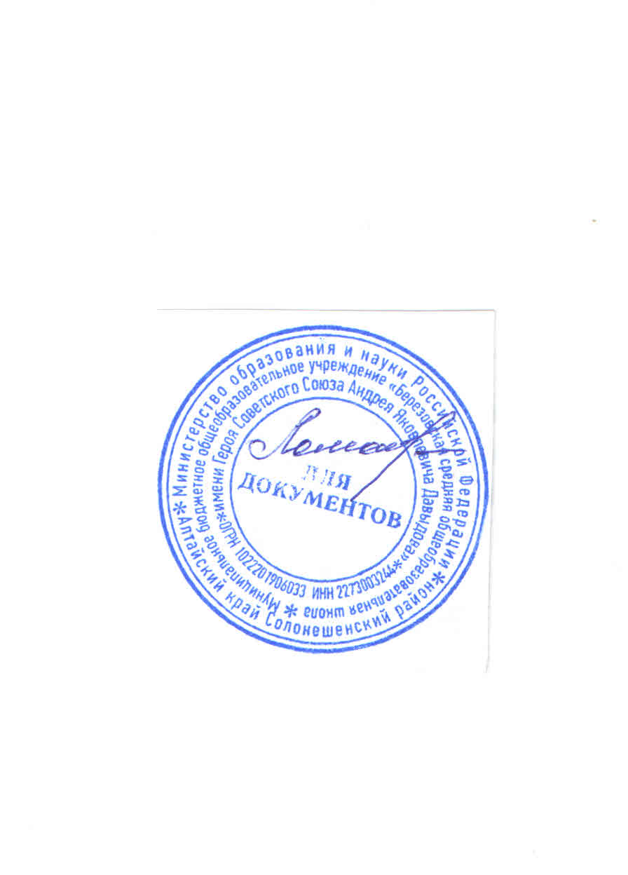

Согласован ПРИНЯТ УТВЕРЖДАЮ

На заседании На заседании Директор школы:

управляющего педагогического совета _________ Ломакина В.В

совета протокол № 5 протокол № 10 от Приказ № 131 от

«15» ноября 2021 г «15» ноября 2021 г. «16» ноября 2021 г.

**Положение о языках образования**

**МБОУ «Березовская СОШ имени А.Я. Давыдова»**

**1.Общие положение**

1.1. Положение о языках образования в МБОУ «Березовская СОШ», осуществляющем образовательную деятельность по реализации образовательных программ начального общего, основного общего образования, регулирует использование государственного языка Российской Федерации в образовательной деятельности, права граждан Российской Федерации на пользование государственным языком Российской Федерации, а также изучение иностранного языка в целях развития языковой культуры в соответствии с законодательством Российской Федерации.

1.2.Положение разработано в соответствии с требованиями следующих нормативно-­правовых актов:

-Конституции Российской Федерации;

-Гражданским кодексом Российской Федерации;

-Федерального закона от 29.12.2012 г. № 273-ФЗ «Об образовании в Российской Федерации» (в действующей редакции);

-Федерального закона от 01.06.2005 № 53-ФЗ «О государственном языке Российской Федерации» (в действующей редакции);

-Федерального закона от 25.07.2002 №115-ФЗ «О правовом положении иностранных граждан в Российской Федерации» (В действующей редакции);

- Приказ Министерства просвещения РФ от 31июля 2020 № 373 «Об утверждении Порядка организации и осуществления образовательной деятельности по основным общеобразовательным программам – дошкольного образования»;

- Приказ Министерства просвещения РФ от 28 августа 2020г № 442 «Об утверждении Порядка организации и осуществления образовательной деятельности по основным общеобразовательным программам начального общего, основного общего и среднего общего образования»;

- Приказ Министерства просвещения РФ от 2 сентября 2020 № 458 «Об утверждении Порядка приема на обучение по образовательным программам начального общего, основного общего и среднего общего образования**»;**

- Устава учреждения.

**2. Образовательная деятельность**

2.1. В Школе образовательная деятельность осуществляется на государственном языке Российской Федерации - русском, если настоящим Положением не установлено иное.

2.2. Документооборот в образовательной организации осуществляется на русском языке - государственном языке Российской Федерации. Документы об образовании оформляются на государственном языке Российской Федерации - русском языке.

2.3. Школа обеспечивает открытость и доступность информации о языках образования.

2.4. Преподавание и изучение русского языка в рамках имеющих государственную аккредитацию образовательных программ осуществляется в соответствии с федеральными государственными образовательными стандартами.

2.5. Иностранные граждане и лица без гражданства все документы представляют в школу на русском языке или вместе с заверенным в установленном порядке переводом на русский язык.

2.6. Граждане Российской Федерации, иностранные граждане и лица без гражданства получают образование в школе на русском языке по основным общеобразовательным программам начального общего, основного общего образования в соответствии с федеральными государственными образовательными стандартами.

2.7. Родители обучающихся (их законные представители) имеют право выбора иностранного языка, образовательной программы его освоения, дополнительного изучения иностранных языков с учетом наличия в Учреждении условий и возможностей, практического уровня подготовки ребенка и фактора преемственности обучения.

2.8. В соответствии с реализуемой образовательной программой школы и учебным планом, обучающиеся изучают иностранные языки: немецкий язык (2-11 классы, второй иностранный язык (английский язык в 5, 7, 8, 9 классах).

2.9. Школа не предоставляет услуг по организации преподавания и изучения отдельных учебных предметов, курсов, дисциплин (модулей), иных компонентов на иностранных языках (билингвальное обучение).

2.10. Право на получение начального общего и основного общего образования на родном языке из числа языков народов Российской Федерации, а также право на изучение родного языка из числа языков народов Российской Федерации реализуется в пределах возможностей, предоставляемых системой образования, в порядке, установленном законодательством об образовании.

3. Заключительные положения

3.1. Положение доводится до сведения работников на педагогическом совете.

3.2. Изменения и дополнения, внесенные в настоящее Положение, вступают в силу в порядке, предусмотренном для Положения. Изменения и дополнения, внесенные в настоящее Положение, доводятся до сведения указанных в нем лиц не позднее двух недель с момента вступления его в силу. Контроль за правильным и своевременным исполнением настоящего Положения возлагается на директора школы.

3.3. Нормы локальных нормативных актов, ухудшающих положение обучающихся и работников по сравнению с установленным законодательством об образовании, трудовым законодательством, положением либо принятые с нарушением установленного порядка, не применяются и подлежат отмене.

3.4. Настоящее Положение может изменяться, дополняться. С момента регистрации новой редакции Положения предыдущая редакция утрачивает силу.